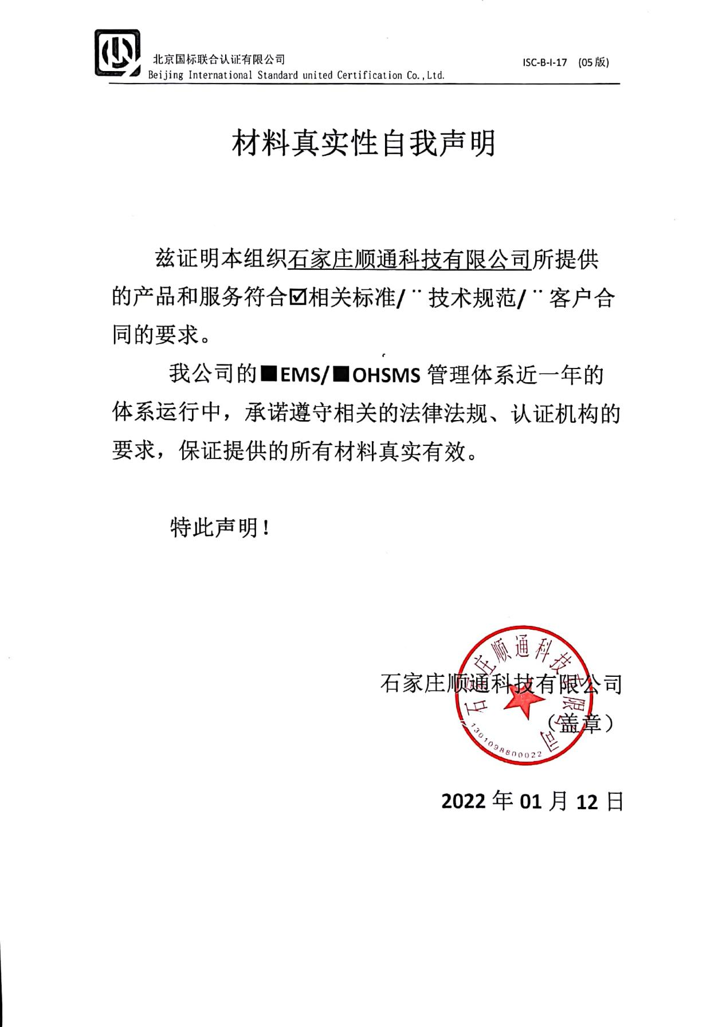

材料真实性自我声明

兹证明本组织石家庄顺通科技有限公司所提供的产品和服务符合þ相关标准/¨技术规范/¨客户合同的要求。
我公司的■EMS/■OHSMS管理体系近一年的体系运行中，承诺遵守相关的法律法规、认证机构的要求，保证提供的所有材料真实有效。

特此声明！

石家庄顺通科技有限公司
（盖章）

2022年01月12日

